Sugaccio di Gallo al Tartufo
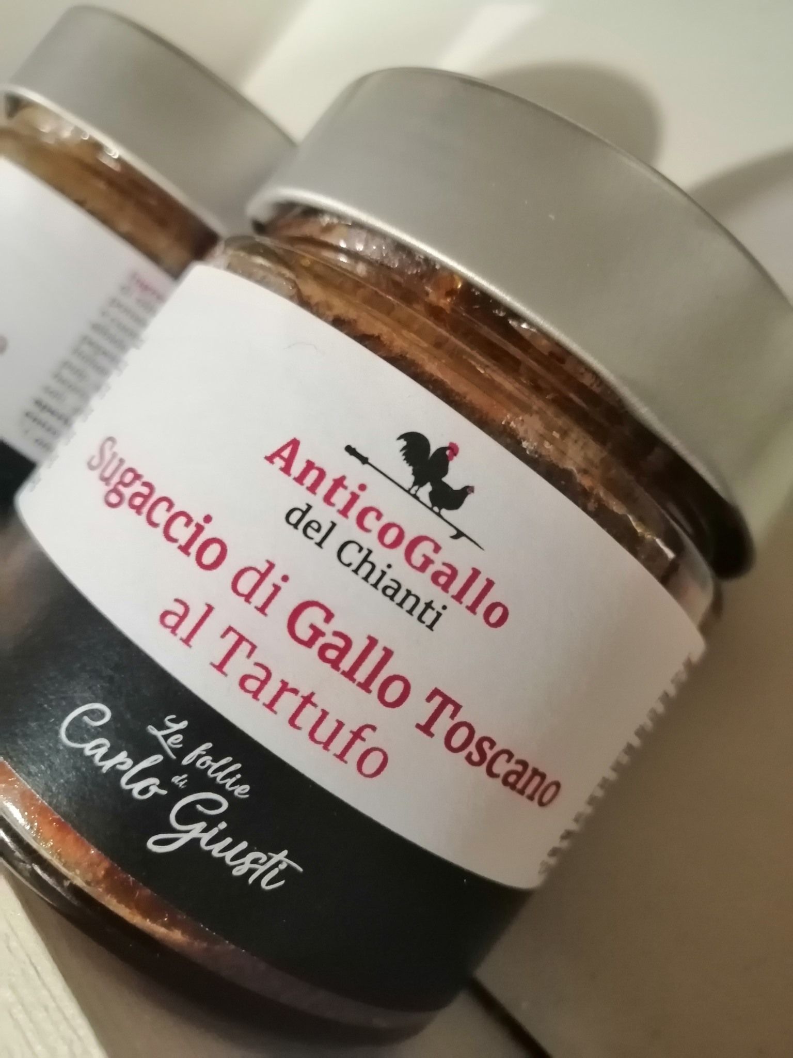Da questo nobile e regale animale allevato secondo le tecniche delle antiche tradizioni esclusivamente all’aperto con alimentazione BIOLOGICA nascono particolari prodotti ottenuti dalla sapiente lavorazione delle sue carni

UTILIZZO:
Un prodotto eccezionale ed estremamente versatile che accompagna crostini e pregiati primi.
Ottimo su crostoni caldi, sfiziose tartine e voulevant. Gradito in abbinamento a particolari formaggi.
Trova il suo culmine come condimento di nobili paste artigianali e di caratteristiche polente.
La presenza del tartufo rigorosamente al naturale lo rende principe di serate importanti.

DESCRIZIONE PRODOTTO:
Dalla carne nobile di questo Gallo Toscano, unita alla sapiente dote culinaria di “Mamma Vania”, dopo un’accurata lavorazione artigianale, nasce questa linea di prodotti che ha l’intento di rievocare la tradizione in tutto e per tutto.

Confezione: vasetto vetro 180gr

PRODOTTO E CONFEZIONATO PER:
Soc. Agricola “La Vallata” Sas di Carlo Giusti – Lajatico (pisa) info@lavallatalajatico.it
T. +39 0587640017

PRODOTTO E CONFEZIONATO PRESSO:
Via Vinca 6
Castelfiorentino(Fi)

N° LABORATORIO: IT 9628L CE
_{INGREDIENTI:}
Carne di pollo toscano(50%), olio EVO 100% italiano, concentrato di pomodoro, polpa di pomodoro BIO, sedano, vino bianco, durelli di pollo, fegatini e cuori di pollo, tartufo bianchetto italiano macinato-Tuber Albidum Pico(2,5%), sale, prezzemolo, aglio, salvia, pepe, peperoncino.
_{Prodotto GLUTEN FREE}
_{SHELF LIFE:scadenza 24 mesi}
_{MODALITA’ DI CONSERVAZIONE:}
una volta aperto conservare in frigo tra 0° e 4°C.
_{e consumare entro 3/4 giorni}
VALORI NUTRIZIONALI
medi per 100gr di prodotto:

Energia:……….134 k/cal 553 k/j
Grassi totali………………….11,2 g
Di cui Acidi Grassi Saturi.. 2,7 g
Carboidrati………………… < 0,1 g
Di cui Zuccheri ……………< 0,1 g
Proteine …………………………8,2g
Sale ……………………………1,12 g

